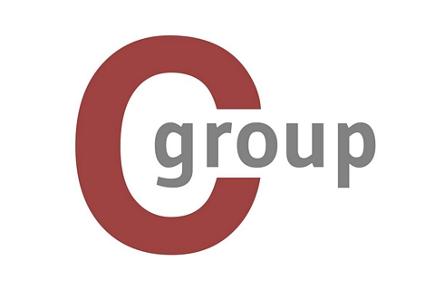
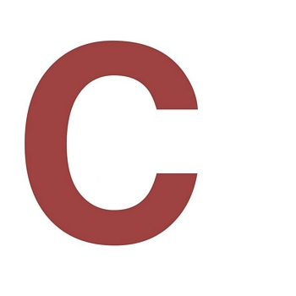
La créativité avec un grand
La Créativité avec un grand C.contactclient.cgroup@gmail.com

Titre : Perspectives et évolutions

Date : Vendredi 25 Septembre 2015

Objectif : Détailler les évolutions possibles de notre projet

Nous avons réfléchi par équipe aux différentes évolutions sur chacun de nos programmes en fonction de nos moyens.

CMUcam : nous avons essayé différentes lentilles mais nous avons finalement choisi celles qui étaient déjà présentes sur notre maquette. En effet, ce sont les lentilles qui permettent de voir le plus loin possible.
Une meilleure résolution de l'image serait intéressante pour mesurer précisément la taille de l'objet perçu, utile pour la télémétrie.
L'étude menée dehors jusqu'à présent nous a permis de capter nos drones entre 15 et 30m avec un objet détectable d'un diamètre de 30cm.

PsoC : en asservissant sur une caméra, l'autre ne perçoit plus le drone si celui ci est trop proche des caméras. Il aurait été possible avec un peu plus de temps de décaler la caméra sur laquelle l'asservissement est réalisé pour afficher le drone sur les 2 caméras.
Par manque de temps, nous n'avons pas pu allouer la mémoire.

Microcontrôleur : la limite imposée pour la période du « pulse width » est de 255, celle que nous avons choisie. Un microcontrôleur plus puissant aurait permis d'affiner le pas des servomoteurs afin de diminuer au maximum les coups de ceux ci lors de l'asservissement pour la poursuite de cible.

Xbee : nous aurions aimé atteindre la vitesse maximale de débit soit 115200bd/s.
La vitesse que nous avons atteint étant 57600bd/s. En connectant simplement le module Xbee de communication sur le microcontrôleur et en envoyant des données via l'UART, le second module Xbee récepteur ne recevait pas correctement les informations envoyées avec un débit de 115200bd/s.

Labview : l'interface sur notre ordinateur est limitée par la période de réception d'image. Lorsque nous choisissons sur l'interface de lire toutes les informations reçues par les caméras, l'écran qui nous affiche la position des cibles clignote.
Nous avons aussi pensé à des situations particulières, lorsque 2 drones sont repérés par la même couleur par exemple. L'envoi par une caméra renvoyant les informations sur la même signature, il est difficile de différencier les informations provenant d'un drone et celle provenant de l'autre.
Cependant, en croisant les signatures des 2 caméras, il est possible d'afficher 2 écrans avec un drone différent sur chaque écran. Par exemple, le violet est capté comme signature 1 sur l'une des caméras et il est capté comme signature 3 sur la deuxième caméra.
Connaissant la distance par télémétrie, une interface 3D peut être réalisable.

La taille de notre objet en pixels sur notre écran ne variant que très peu lorsque l'objet est lointain, il nous est très difficile d'obtenir des valeurs correctes de distance.
Nous sommes donc limités par la qualité des CMUcams.

